Załącznik nr.......

do umowy......../BLP/......./Ckt/24/..........

OPIS PRZEDMIOTU ZAMÓWIENIA

**KOMENDA GŁÓWNA POLICJI**

**BIURO LOGISTYKI POLICJI**



**SPECYFIKACJA TECHNICZNA**

**KAMIZELKA Z ELEMENTAMI ODBLASKOWYMI  
DLA FUNKCJONARIUSZY PEŁNIĄCYCH SŁUŻBĘ  
NA MOTOCYKLACH**

**nazwa przedmiotu zamówienia publicznego**

**Numer specyfikacji technicznej ST 79/Ckt/2021**

(numer z Rejestru Specyfikacji Technicznej prowadzonego w Wydziale)

UZGODNIONO:

Instytut Technologii Bezpieczeństwa „MORATEX”

**Edycja: lipiec 2024**

**12 lipca 2024 r.**

(data wydania)

SPIS TREŚCI

1. PRZEZNACZENIE DOKUMENTU 3

2. ZAKRES STOSOWANIA DOKUMENTU 3

3. DOKUMENTY ZWIĄZANE Z WYROBEM 3

3.1 Dokumentacja techniczna 3

3.2 Dokumenty odniesienia 4

4. PRZEZNACZENIE KAMIZELKI 5

5. OPIS OGÓLNY WYROBU 6

6. WYMAGANIA 8

6.1 Wymagania techniczne 8

6.1.1 Zestawienie elementów składowych 8

6.1.2 Wykaz materiałów i dodatków 12

6.1.3 Charakterystyki oraz wymagania techniczne podstawowych materiałów 13

6.1.4 Wymagania dla połączeń, szwów i ściegów 15

6.2 Wymagania dotyczące jakości 15

6.2.1 Klasyfikacja jakości 15

6.2.2 Wymagania dla wyrobów 15

6.2.3 Przykłady błędów niedopuszczalnych 16

6.2.4 Zasady ustalania błędów 16

6.3 Wymagania dotyczące bezpieczeństwa użytkowania 16

7. WYMIAROWANIE 17

8. CECHOWANIE, PAKOWANIE, PRZECHOWYWANIE I TRANSPORT 21

8.1 Cechowanie 21

8.2 Pakowanie 22

8.3 Przechowywanie 22

8.4 Transport 22

9. GWARANCJA 22

10. DOKUMENTY POTWIERDZAJĄCE SPEŁNIENIE WYMAGAŃ SPECYFIKACJI TECHNICZNEJ 22

ARKUSZ EWIDENCJI WPROWADZONYCH ZMIAN 24

ARKUSZ UZGODNIEŃ 25

# PRZEZNACZENIE DOKUMENTU

Specyfikacja Techniczna identyfikuje wyrób poprzez określenie parametrów, jakie powinien spełniać   
w zakresie wymagań:

* technicznych,
* jakościowych,
* związanych z bezpieczeństwem użytkowania,

w odniesieniu do:

* nazewnictwa,
* symboli,
* badań i metodologii badań,
* znakowania oraz oznaczania wyrobu.

# ZAKRES STOSOWANIA DOKUMENTU

Specyfikacja Techniczna będzie wykorzystywana w realizacji zamówień publicznych oraz w systemie oceny zgodności wyrobów przeznaczonych na potrzeby obronności i bezpieczeństwa państwa w przypadku wprowadzenia wyrobu do wykazu.

# DOKUMENTY ZWIĄZANE Z WYROBEM

# Dokumentacja techniczna

Dokumentacja techniczno-technologiczna Wykonawcy, przedstawiona do realizacji produkcji, powinna zawierać, co najmniej:

* identyfikację wyrobu, nazwę;
* rysunki poglądowe;
* wykaz surowców, materiałów i dodatków;
* zestawienie elementów składowych;
* zestawienie średniego zużycia materiałów i dodatków;
* warunki wykonania wyrobu:
  + podstawowe operacje kroju, szycia,
  + rodzaje szwów i ściegów łączących elementy wyrobu,
  + gęstość szwów,
  + ilość, rozmieszczenie i wymiary rygli,
  + rodzaj i rozmieszczenie linii przeszyć stębnowych,
  + parametry procesu nanoszenia napisów,
* rysunki określające sposób wymiarowania wyrobu (wymiary wyrobu gotowego, pozycjonowanie elementów składowych);
* etapy i zakres kontroli podczas produkcji wyrobu (warunki odbioru jakościowego surowców   
  i dodatków, kontrola międzyoperacyjna i końcowa);
* tabelę wymiarów wyrobu gotowego (dla zamawianych rozmiarów);
* tabelę wymiarów stałych i pomocniczych;
* cechowanie (rozmieszczenie i treść), w tym:
* wszywki,
* etykiety jednostkowe,
* etykiety zbiorcze.

# Dokumenty odniesienia

**Normy:**

* PN-EN ISO 20471:2013-07 Odzież ostrzegawcza o intensywnej widzialności do użytku profesjonalnego. Metody badania i wymagania
* PN-EN ISO 105-B02:2014-11 Tekstylia. Badania odporności wybarwień. Część B02: Odporność wybarwień na działanie światła sztucznego: Test płowienia w świetle łukowej lampy ksenonowej
* PN-EN ISO 105-C06:2010 Tekstylia. Badania odporności wybarwień. Część C06: Odporność wybarwień na pranie domowe i komunalne
* PN-ISO 3801:1993 Tekstylia. Tkaniny. Wyznaczanie masy liniowej i powierzchniowej
* PN-EN ISO 5077:2011 Tekstylia. Wyznaczanie zmiany wymiarów po praniu i suszeniu
* PN-EN ISO 6330:2012 Tekstylia. Metody prania domowego i suszenia stosowane do badania płaskiego wyrobu włókienniczego
* PN-EN ISO 13938-1:2002 Tekstylia. Wypychanie płaskich wyrobów. Część 1: Metoda hydrauliczna wyznaczania wytrzymałości na wypychanie i wyoblania przy pęknięciu
* PN-EN ISO 105-X12:2016-08 Tekstylia. Badania odporności wybarwień. Część X12: Odporność wybarwień na tarcie
* PN-EN ISO 3071:2007 Tekstylia. Oznaczanie pH ekstraktów wodnych
* PN-EN ISO 14362-1:2017-04 Tekstylia. Metody oznaczania niektórych amin aromatycznych powstałych z barwników azowych. Część 1: Wykrywanie zastosowania niektórych barwników azowych dostępnych metodą z ekstrakcją i bez ekstrakcji włókien
* PN-EN ISO 14362-3:2017-04 Tekstylia. Metody oznaczania niektórych amin aromatycznych powstałych z barwników azowych. Część 3: Wykrywanie zastosowania niektórych barwników azowych, mogących uwalniać 4-aminoazobenzen
* PN-EN ISO 14184-1:2011 Tekstylia. Oznaczanie formaldehydu. Część 1: Formaldehyd wolny   
  i zhydrolizowany (metoda ekstrakcji wodnej)
* PN-EN 12590:2002 Tekstylia. Przemysłowe nici szwalne wykonane w całości lub częściowo z włókien syntetycznych
* PN-P-84502:1983 Wyroby konfekcyjne. Ściegi. Klasyfikacja i oznaczenia
* PN-P-84501:1983 Wyroby konfekcyjne. Szwy. Klasyfikacja i oznaczenia
* PN-EN ISO 3758:2012 Tekstylia. System oznaczania sposobu konserwacji z zastosowaniem symboli
* PN-P-84507:1985: Wyroby konfekcyjne. Stopnie jakości
* PN-EN ISO 105-E04:2013 Tekstylia -- Badania odporności wybarwień -- Część E04: Odporność wybarwień na działanie potu
* PN-EN ISO 105–J01:2002 Tekstylia -- Badania odporności wybarwień -- Część J01: Ogólne zasady pomiaru barwy powierzchni
* PN-EN ISO 105–J03:2009 Tekstylia -- Badanie odporności wybarwień -- Część J03: Obliczanie różnic barwy
* PN-EN 16711-1:2016-01 Tekstylia -- Oznaczanie zawartości metali -- Część 1: Oznaczanie metali z wykorzystaniem mineralizacji mikrofalowej
* PN-EN 16711-2:2016-01 Tekstylia -- Oznaczanie zawartości metali -- Część 2: Oznaczanie metali ekstrahowanych roztworem sztucznego potu kwaśnego

**Podstawowe akty prawne:**

* Rozporządzenie Ministra Spraw Wewnętrznych i Administracji z dnia 20 maja 2009 r.   
  w sprawie umundurowania policjantów (Dz. U. Nr 90 z dnia 12 czerwca 2009 poz. 738).
* Dyrektywa 89/686 EWG implementowanej do prawodawstwa polskiego Rozporządzenia Ministra Gospodarki z dnia 21 grudnia 2005r. w sprawie zasadniczych wymagań dla środków ochrony indywidualnej ( Dz.U.05.259.2173).
* Rozporządzenie (WE) nr 1907/2006 Parlamentu Europejskiego i Rady z dnia 18 grudnia 2006 r.   
  w sprawie rejestracji, oceny, udzielania zezwoleń i stosowanych ograniczeń w zakresie chemikaliów (REACH) i utworzenia Europejskiej Agencji Chemikaliów, zmieniające Dyrektywę 1999/45/WE oraz uchylające Rozporządzenie Rady (EWG) nr 793/93 i rozporządzenie Komisji (WE) nr 1488/94, jak również Dyrektywę Rady 76/769/EWG i Dyrektywy Komisji 91/155/EWG, 93/67/EWG, 93/105/WE i 2000/21/WE (Dz. Urz. UE z 2006 r. Nr L 396, s. 1 z późn. zm.).

UWAGA: W przypadku zastąpienia lub wycofania norm wymienionych w specyfikacji technicznej dopuszcza się stosowanie dokumentów normatywnych je zastępujących lub równoważnych.

# PRZEZNACZENIE KAMIZELKI

Kamizelki ostrzegawcze, należące do grupy odzieży ostrzegawczej o intensywnej widzialności, powinny być stosowane w sytuacjach, w których obecność osoby musi być wizualnie sygnalizowana w warunkach ograniczonego oświetlenia naturalnego lub oświetlenia sztucznego.

Kamizelka ostrzegawcza przeznaczona dla funkcjonariuszy pełniących służbę na motocyklach, powinna być obowiązkowo nakładana na wierzch kombinezonu podczas zadań wykonywanych na motocyklach przez funkcjonariuszy Policji.

Kamizelka ostrzegawcza poprawia widoczność w każdych warunkach: oświetlenia dziennego   
i w ciemności, w warunkach oświetlenia sztucznego, w oświetleniu światłami pojazdów. Może być noszona również podczas wykonywania przez policjantów zadań służbowych w innych miejscach niż na drogach.

Widok kamizelki przedstawia Rysunek 1.

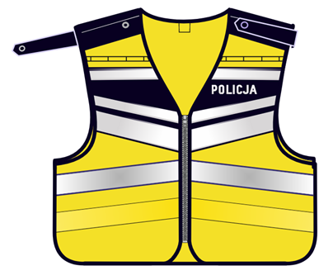 

1. b)

**Rysunek 1.** Kamizelka ostrzegawcza dla funkcjonariuszy pełniących służbę na motocyklach:

a) przód, b) tył

# OPIS OGÓLNY WYROBU

Kamizelka ostrzegawcza dla funkcjonariuszy pełniących służbę na motocyklach (Rys.1) powinna być wykonana z dzianiny zasadniczej w kolorze żółtym – fluorescencyjnym z naszytymi wzmocnieniami w kolorze granatowym i elementami odblaskowymi.

Rozmiar kamizelki jest zbliżony do XL.

Kamizelka powinna składać się z części przednich (Rys. 1, poz. a), w postaci dwóch symetrycznych elementów oraz połączonej z nimi trwale na ramionach - części tylnej (Rys. 1, poz. b).

* Przód i tył kamizelki na bokach powinny być zapinane przy pomocy patek (29, 30) z funkcją regulacji obwodu, doszytych do wewnętrznej części tyłu kamizelki. Końcówki patek zaokrąglone i obszyte lamówką (18). Patki (29, 30) powinny być wykonane z taśmy samosczepnej pętelka połączonej klejem termicznym z identycznym elementem wykonanym z dzianiny zasadniczej i stanowią zapięcie z odcinkami taśm samosczepnych haczyk (16,17) i naszyte po bokach od wewnętrznej strony przodu kamizelki na głębokość 20 ± 1 mm.
* Od strony wewnętrznej boki tyłu i przodów kamizelki powinny posiadać wzmocnienia (4) z dzianiny zasadniczej o szerokości 40 ± 1 mm. Oba elementy powinny być połączone klejem termicznym z zasadniczą częścią kamizelki.
* W części ramieniowej tyłu i przodu powinny być wykonane wzmocnienia (7, 25) z dzianiny w kolorze ciemnogranatowym połączone na ramieniu z dzianiną zasadniczą i klejem termicznym oraz wystębnowane.

W kamizelce o wymiarach dla rozmiaru zbliżonego do XL, wymiary wzmocnień na ramieniu powinny być mierzone prostopadle do szwu barkowego przyjmując wartość:

- na tyle kamizelki od strony zewnętrznej i wewnętrznej kamizelki o szerokości 29 ± 1 mm,

- na przodzie kamizelki od strony zewnętrznej i wewnętrznej kamizelki o szerokości 39 ± 1 mm.

Dolne krawędzie wzmocnień muszą być, po zapięciu kamizelki, w jednej linii równoległe do linii ramion.

* na wysokości szwów barkowych umieszczone są naramienniki (5) powinny być wykonane z dzianiny ciemnogranatowej z elementem usztywniającym wklejonym wewnątrz. Wierzchołek naramiennika przesunięty ku przodowi od linii szwu barkowego o 10 ± 1 mm. Naramienniki powinny być wszyte w lamówkę od strony wewnętrznej i zapinane na napy.
* przody i tył oraz patki boczne kamizelki obszyte lamówką (18), o szerokości 8 ± 1 mm, (wymiar po podwinięciu brzegów lamówki), wykonaną z dzianiny w kolorze granatowym.

Odległości między poszczególnymi elementami odblaskowymi i ich kąty nachylenia pokazano na Rysunkach 7, 8.

Odnośniki cyfrowe opisujące poszczególne elementy kamizelki przedstawiono w Tabeli 1 oraz na Rysunkach 2÷4.

**Przód kamizelki**

* Przód kamizelki powinien posiadać wykrój w serek, a jej prawy i lewy przód zapinany na zamek błyskawiczny (21) w kolorze ciemnogranatowym.
* Na ramieniu kamizelki powinien znajdować się element wzmocnieniowy z dzianiny ciemnogranatowej (7).
* Na przodzie lewym i prawym symetrycznie powinien być naniesiony metodą klejenia (klej termiczny) i szycia element z dzianiny ciemnogranatowej (9). Na element (9) powinny być naniesione srebrne elementy odblaskowe metodą termotransferu (10, 11, 12).

Elementy przodu – element paskowy na radiotelefon i taśmy odblaskowe:

* Element paskowy (8) tworzący uchwyt na radiotelefon powinien znajdować się na obu przodach i powinien być wykonany z taśmy poliestrowej w kolorze żółtym fluorescencyjnym w następujący sposób: taśmę poliestrową o szerokości 25 mm składa się na pół i łączy klejem termicznym. Uzyskany w ten sposób element o szerokości 1,2 ± 0,5 mm naszyty pod częścią ramieniową (7) wykonaną z dzianiny ciemnogranatowej i położony równolegle do dzianiny ciemnogranatowej z taśmami odblaskowymi w kolorze srebrnym. Element paskowy podzielony na trzy części o szerokości 40 ± 1 mm przy pomocy pionowego rygla. Element paskowy od strony wewnętrznej kamizelki powinien być wzmocniony dzianiną zasadniczą (19).
* Poniżej taśmy (8) w kolorze żółtym fluorescencyjnym, powinien znajdować się element z dzianiny ciemnogranatowej (9), zamocowany na dzianinie zasadniczej przy pomocy metody klejenia (klej termiczny) i szycia, z naniesionymi trzema taśmami (10, 11, 12) w kolorze srebrnym odblaskowym metodą termotransferu (na obu przodach), w następujący sposób:
* element odblaskowy (10) szerokości 25 mm powinien być wykonany z folii odblaskowej w kolorze srebrnym tak, że po naniesieniu na element (9) powyżej jego górnej krawędzi utworzona jest wypustka granatowa o szerokości 3 ± 1 mm. Element (10) położony jest równolegle do dolnej krawędzi przodu kamizelki,
* poniżej elementu górnego (10) na lewej części przodu, centralnie, powinien być naniesiony mały napis „POLICJA” (15) metodą termotransferu wykonany z folii odblaskowej w kolorze srebrnym,
* poniżej napisu „POLICJA” powinny znajdować się dwa elementy odblaskowe (11, 12) naniesione równoległe względem siebie metodą termotransferu o linii wznoszącej się ukośnie od środka w kierunku bocznych krawędzi. Odległość między elementami (11, 12) powinna wynosić 10 mm ± 1 mm. Szerokość elementu odblaskowego (11) powinna wynosić 25 mm, a elementu (12) 50 mm.
* W dole kamizelki usytuowane są dwa elementy odblaskowe srebrny (13) i żółty (14) o szerokości   
  50 mm:
* element odblaskowy (13) o szerokości 50 mm, powinien być wykonany ze srebrnej folii odblaskowej i naniesiony centralnie metodą termotransferu na pasku dzianiny (22) ciemnogranatowej o szerokości 54 ± 1 mm, co daje po obu stronach elementu wypustki w kolorze ciemnogranatowym o szerokości 2 mm.
* żółty element odblaskowy (14) o szerokości 50 mm, powinien być wykonany z taśmy odblaskowej pryzmatycznej w kolorze żółtym i naszyty poniżej taśmy odblaskowej srebrnej.

Elementy odblaskowe (13, 14) powinny być równoległe względem siebie i wznosić się od bocznych krawędzi w kierunku środkowego zapięcia kamizelki. Odległość między lamówką granatową ze srebrnym elementem odblaskowym, a taśmą pryzmatyczną żółtą wynosi 50 ± 1 mm.

Odległości między poszczególnymi elementami odblaskowymi i ich kąty nachylenia pokazano na Rysunku 8.

Odnośniki cyfrowe opisujące poszczególne elementy kamizelki przedstawiono w Tabeli 1 oraz na Rysunkach 2÷4.

**Tył kamizelki**

* Na ramieniu kamizelki powinien znajdować się element z dzianiny ciemnogranatowej (25).
* Na tyle kamizelki w jej górnej części powinien być naniesiony metodą klejenia i szycia element z dzianiny ciemnogranatowej (27). Na elemencie (27) powinny być naniesione metodą termotransferu srebrne taśmowe elementy odblaskowe (31, 32, 33).

Sposób rozmieszczenia elementów srebrnych odblaskowych opisano poniżej**.**

Elementy odblaskowe tyłu

W górnej części tyłu kamizelki, w odległości 90 ± 1 mm od krawędzi podkroju szyi, metodą klejenia   
i szycia naniesiony jest element (27) wykonany z dzianiny ciemnogranatowej, na którym umieszczono kolejno:

* element odblaskowy(31) szerokości 25 mm, który powinien być wykonany metodą termotransferu przy pomocy srebrnej folii odblaskowej. Powyżej górnej krawędzi elementu (31) oraz jego dolnej krawędzi po bokach, wypustka z dzianiny granatowej w kolorze ciemnogranatowym o szerokości 2 mm,
* centralnie duży napis „POLICJA” (26) wykonany metodą termotransferu przy pomocy folii odblaskowej w kolorze srebrnym,
* element odblaskowy (32) o szerokości 25 mm powinien być wykonany metodą termotransferu ze srebrnej folii odblaskowej. Końce elementu (32) po jego obu stronach powinny posiadać wypustki z dzianiny granatowej (27) w kolorze ciemnogranatowym o szerokości 2 mm. Linia elementu jest ukośna w stosunku do osi symetrii tyłu i wznosi się do góry,
* elementodblaskowy(33) o szerokości 25 mm powinien być wykonany metodą termotransferu, przy pomocy srebrnej folii odblaskowej. Element (33) powinien posiadać na dole wypustkę z dzianiny granatowej (27) w kolorze ciemnogranatowym o szerokości 9 ± 1 mm. Linia elementu jest ukośna w stosunku do osi symetrii tyłu i równoległa do linii elementu opisanego wyżej.

W części dolnej kamizelki usytuowane są dwa elementy odblaskowe (34, 35):

* element odblaskowy (34) naszyty na pasek z dzianiny granatowej (28) o szerokości 54 ± 1 mm z naniesioną centralnie metodą termotransferu, srebrną folią odblaskową o szerokości 50 mm, po obu stronach elementu posiada wypustki w kolorze ciemnogranatowym o szerokości około 2 mm.
* element odblaskowy (35) wykonany z taśmy odblaskowej pryzmatycznej o szerokości 50 mm.

Elementy odblaskowe (34, 35) powinny być ułożone równolegle do siebie, a ich linia jest ukośna w stosunku do osi symetrii tyłu i wznosi się do góry.

Elementy odblaskowe (13, 14, 34, 35) powinny być umieszczone tak, aby po zapięciu boków kamizelki znajdowały się na tej samej wysokości*.*

Wszystkie krawędzie elementów wykonane z dzianiny granatowej są stębnowane.

Odległości między poszczególnymi elementami odblaskowymi i ich kąty nachylenia przedstawiono na Rysunku 7, 8.

Odnośniki cyfrowe opisujące poszczególne elementy kamizelki przedstawiono w Tabeli 1 oraz na Rysunkach 2÷4.

# WYMAGANIA

# Wymagania techniczne

Wyrób oraz zastosowane w nich materiały powinny spełniać wymagania zawarte w poniższych tabelach.

### Zestawienie elementów składowych

**Tabela 1.** Składowe elementy kamizelki

| **Lp.** | **Oznaczenie na rysunku** | **Nazwa elementu** | **Nr rysunku** | **[ilość szt.]** |
| --- | --- | --- | --- | --- |
| **PRZÓD** | | | | |
|  | 1 | Przód kamizelki lewy z dzianiny zasadniczej w kolorze żółtym fluorescencyjnym | Rys.2 | 1 |
|  | 2 | Przód kamizelki prawy z dzianiny zasadniczej w kolorze żółtym fluorescencyjnym | Rys.2 | 1 |
|  | 3 | Obłożenie przodu wykonane z dzianiny zasadniczej w kolorze żółtym fluorescencyjnym | Rys.2 | 2 |
|  | 4 | Obłożenie boku wykonane z dzianiny zasadniczej w kolorze żółtym fluorescencyjnym | Rys.2 | 2 |
|  | 5 | Naramiennik wykonany z dzianiny w kolorze ciemnogranatowym  - długość naramiennika mierzona od podstawy do końca ostrego – 160 mm ± 5  - szerokość naramiennika mierzona w miejscu wszycia – 50 mm ± 2  - szerokość naramiennika mierzona w miejscu zwężenia – 40 mm ± 2 | Rys.2 | 2 |
|  | 6 | Wzmocnienie naramiennika (wnętrze) | Rys.2 | 2 |
|  | 7 | Część ramieniowa wykonana z dzianiny ciemnogranatowej | Rys.2 | 2 |
|  | 8 | Element z taśmy poliestrowej szer. 25 mm, po złożeniu na pół 12 mm w kolorze żółtym fluorescencyjnym | Rys.2 | 2 |
|  | 9 | Element wykonany z dzianiny ciemnogranatowej | Rys. 2 | 2 |
|  | 10 | Element odblaskowy szer. 25 mm wykonany z folii srebrnej naniesionej metodą termotransferu na element (9) | Rys. 3 | 2 |
|  | 11 | Element odblaskowy szer. 25 mm wykonany z folii srebrnej z naniesionej metodą termotransferu na element (9) | Rys. 3 | 2 |
|  | 12 | Element odblaskowy szer. 50 mm z folii srebrnej naniesionej metodą termotransferu na element (9) | Rys. 3 | 2 |
|  | 13 | Element odblaskowy szer. 50 mm wykonany z folii srebrnej z naniesionej metodą termotransferu na element (22) | Rys. 3 | 2 |
|  | 14 | Elementy odblaskowe szer. 50 mm wykonany z żółtej odblaskowej taśmy pryzmatycznej | Rys. 3 | 2 |
|  | 15 | Napis „POLICJA” mały wykonany ze z folii odblaskowej srebrnej naniesionej metodą termotransferu | Rys. 3 | 1 |
|  | 16 | Taśma samosczepna haczyk 40 x 70 mm w kolorze żółtym fluorescencyjnym | Rys. 2 | 2 |
|  | 17 | Taśma samosczepna haczyk 40 x 55 mm w kolorze żółtym fluorescencyjnym | Rys. 2 | 2 |
|  | 18 | Lamówka wykonana z dzianiny w kolorze ciemnogranatowym | Rys. 3 | Obszycie brzegów kamizelki |
|  | 19 | Wzmocnienie taśmy poliestrowej od strony wewnętrznej kamizelki wykonane z dzianiny zasadniczej w kolorze żółtym fluorescencyjnym | Rys. 3 | 2 |
|  | 20 | Napa (kpl.) metalowa z główką plastikową w kolorze ciemnogranatowym | Rys. 3 | 2 |
|  | 21 | Zamek błyskawiczny dł. 30 cm w kolorze ciemnogranatowym | Rys. 3 | 1 |
|  | 22 | Element z dzianiny ciemnogranatowej | Rys. 2 | 2 |
| **TYŁ** | | | | |
|  | 23 | Tył kamizelki z dzianiny zasadniczej w kolorze żółtym fluorescencyjnym | Rys. 4 | 1 |
|  | 24 | Obłożenie boku z dzianiny zasadniczej w kolorze żółtym fluorescencyjnym | Rys. 4 | 2 |
|  | 25 | Część ramieniowa z dzianiny w kolorze ciemnogranatowym | Rys. 4 | 2 |
|  | 26 | Napis „POLICJA” duży ze srebrnej folii odblaskowej | Rys. 4 | 1 |
|  | 27 | Element z dzianiny ciemnogranatowej | Rys. 4 | 1 |
|  | 28 | Element z dzianiny ciemnogranatowej | Rys. 4 | 1 |
|  | 29 | Patka górna zapinająca kamizelkę z taśmą samosczepną (wełenka) o wymiarach 70 x 100 mm w kolorze żółtym fluorescencyjnym.  Taśma samosczepna (wełenka) połączona metodą klejenia z elementem z dzianiny zasadniczej w kolorze żółtym fluorescencyjnym. Patka oblamowana lamówką (18) z dzianiny w kolorze ciemnogranatowym | Rys. 4 | 2 |
|  | 30 | Patka dolna zapinająca kamizelkę z taśmą samosczepną (wełenka) o wymiarach 55 x 100 mm w kolorze żółtym fluorescencyjnym, Taśma samosczepna (wełenka) połączona metodą klejenia z elementem z dzianiny zasadniczej w kolorze żółtym fluorescencyjnym. Patka oblamowana lamówką (18) z dzianiny w kolorze ciemnogranatowym | Rys. 4 | 2 |
|  | 31 | Element odblaskowy szer. 25 mm z folii srebrnej naniesiony metodą termotransferu na element (27) | Rys. 4 | 1 |
|  | 32 | Element odblaskowy szer. 25 mm z folii srebrnej naniesiony metodą termotransferu na element (27) | Rys. 4 | 1 |
|  | 33 | Element odblaskowy szer. 25 mm z folii srebrnej naniesiony metodą termotransferu na element (27) | Rys. 4 | 1 |
|  | 34 | Element odblaskowy szer. 50 mm z folii srebrnej naniesiony metodą termotransferu na element (28) | Rys. 4 | 1 |
|  | 35 | Element odblaskowy szer. 50 mm - żółta taśma pryzmatyczna | Rys. 4 | 2 |
|  | 36 | Lamówka z dzianiny ciemnogranatowej | Rys. 4 | Obszycie brzegów kamizelki |
|  | 37 | Wszywka z przepisem konserwacji i rozmiarem | Rys. 2 | 1 |

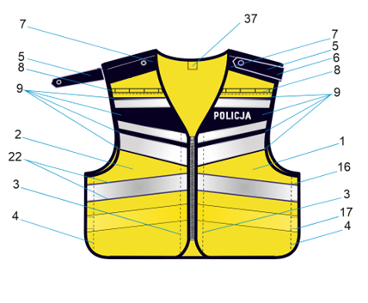

**Rysunek 2.** Składowe elementy kamizelki ostrzegawczej – przód

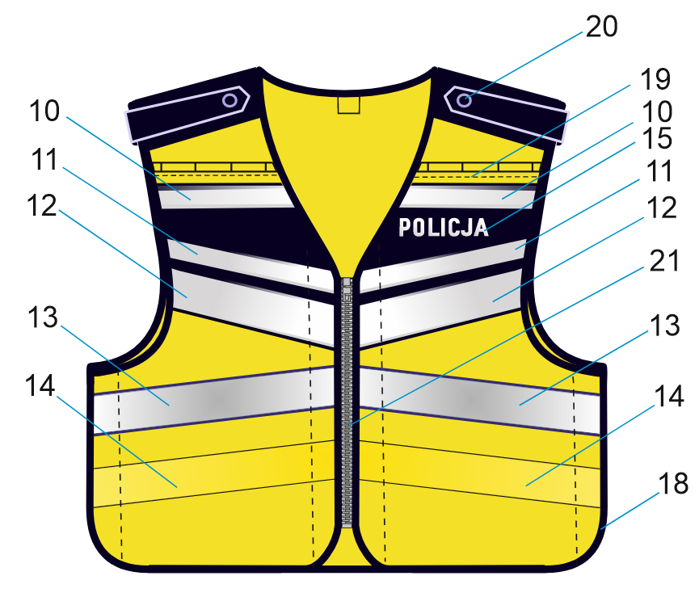

**Rysunek 3.** Składowe elementy kamizelki ostrzegawczej - przód

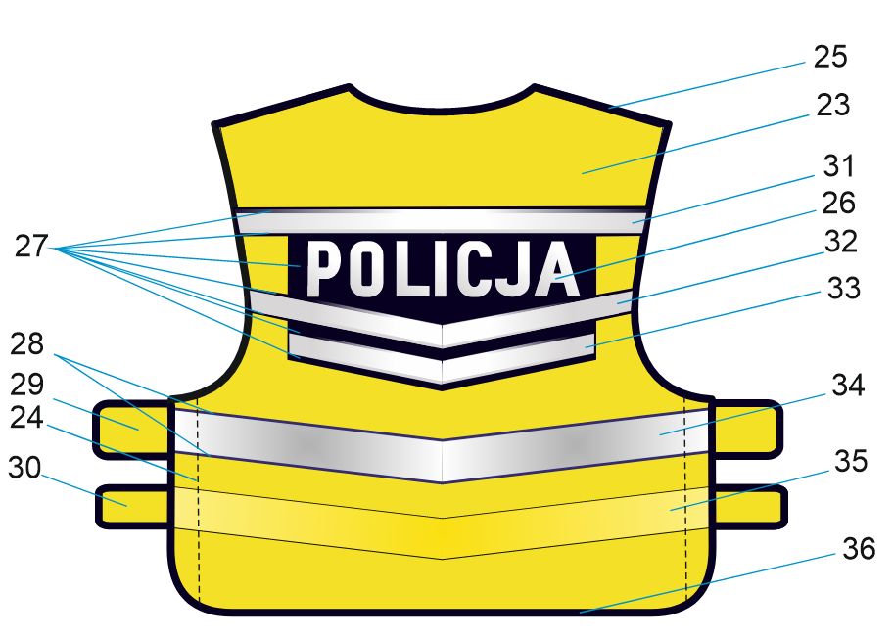

**Rysunek 4.** Składowe elementy kamizelki ostrzegawczej - tył

### Wykaz materiałów i dodatków

W Tabeli 2 przedstawiono zestawienie materiałów zasadniczych i dodatków zastosowanych w kamizelce ostrzegawczej.

**Tabela 2.** Zestawienie materiałów zasadniczych i dodatków

| **Lp.** | **Nazwa materiału** | **Typ, rodzaj, charakterystyka materiału** | **Sposób potwierdzenia** |
| --- | --- | --- | --- |
|  | Dzianina zasadnicza (tła) | W kolorze żółtym fluorescencyjnym, splot ażurowy dziurkowany, skład surowcowy: 100% poliester.  Pozostałe wymagania zgodnie z Tabelą 2 | wg Tabel 2 i 4 |
|  | Dzianina granatowa (wzmocnienia i lamówki) | W kolorze ciemnogranatowym, skład surowcowy: 100% poliester, splot „lacosta”.Pozostałe wymagania zgodne z Tabelą 3 | wg Tabel 3 i 4 |
|  | Folia na elementy odblaskowe, napisy „POLICJA” | Odblaskowa, termotrasferowa w kolorze srebrnym, spełniająca wymagania normy PN-EN ISO 20471:2013-07 i zachowująca właściwości odblaskowości po:  - 50 cyklach prania w temperaturze 60ºC,  - 30 cyklach czyszczenia chemicznego,  - 5000 cykli tarcia,  bez oznak uszkodzeń mechanicznych | Deklaracja producenta |
|  | Taśma samosczepna | Taśma samosczepna (pętelka i haczyk), skład surowcowy: 100% poliester, w kolorze żółtym fluorescencyjnym o dobranej szerokości | Deklaracja producenta |
|  | Zamek błyskawiczny | W kolorze granatowym, średnio sprężynkowy, rozdzielczy z tworzywa sztucznego, szerokość ząbków 5 mm, o długości 300 mm dla rozmiaru zbliżonego do XL | Deklaracja producenta |
|  | Nici | W kolorze żółtym fluorescencyjnym i ciemnogranatowym, poliestrowe z włókien odcinkowych, nr handlowy 120, spełniające wymagania PN-EN 12590:2002 | Deklaracja producenta |
|  | Taśma poliestrowa | W kolorze żółtym fluorescencyjnym o szerokości  25 mm | Deklaracja producenta |
|  | Napy | Zatrzask konfekcyjny mosiężny oksydowany, główka matowa z tworzywa sztucznego w kolorze ciemnogranatowym, o średnicy 15 ± 2 mm | Deklaracja producenta |
|  | Taśma żółta fluorescencyjno-odblaskowa | Fluorescencyjno-odblaskowa, w kolorze żółtym fluorescencyjnym, do naszycia, spełniająca wymagania normy PN-EN ISO 20471:2013-07 i zachowująca właściwości fluorescncyjności i odblaskowości po 75 cyklach prania  w temperaturze 60ºC, po 30 cyklach czyszczenia chemicznego oraz po 5000 cykli ścierania. | Deklaracja producenta |

**UWAGA:** W wyrobie powinny być stosowane materiały odzieżowe i dodatki o sprawdzonych wskaźnikach użytkowych, zgodnych z obowiązującymi normami przedmiotowymi lub warunkami technicznymi, o parametrach zawartych w Tabeli 2.

Przed rozpoczęciem produkcji, Wykonawca powinien zgromadzić i dokonać przeglądu  
poświadczeń jakościowych producentów dla każdej nowej dostawy materiałów i dodatków, potwierdzające wymagania zawarte w Tabeli 2.

### Charakterystyki oraz wymagania techniczne podstawowych materiałów

W wyrobie powinny być stosowane materiały i dodatki o wskaźnikach użytkowych, wyszczególnionych

w Tabelach 3÷4.

**Tabela 3.** Wymagania techniczne dla dzianiny zasadniczej (tła)

| **Lp.** | **Wskaźnik** | | **Jednostka** | **Wartość** | **Metodyka** |
| --- | --- | --- | --- | --- | --- |
|  | Masa powierzchniowa | | g/m2 | 140 ± 10 | PN-ISO 3801:1993 Metoda 5 |
|  | Zmiana wymiarów po pierwszym praniu w temp. 40°C i suszeniu w stanie rozłożonym | kierunek wzdłużny,  nie więcej niż: | % | 3,0  3,0 | PN-EN ISO 5077:2011  PN-EN ISO 6330:2012 |
| kierunek poprzeczny,  nie więcej niż: |
|  | Siła wypychająca dzianinę,  nie mniej niż: | | kN/m2 | 800 | PN-EN ISO 13938-1  średnica próbki 30 mm |
|  | Odporność wybarwień na tarcie suche:  - wzdłuż,  - wszerz,  nie mniej niż : | | stopień | 4  4 | PN-EN ISO 105-X12:2016-08 |
|  | Odporność wybarwień na pranie w temp. 40°C:   * zmiana barwy próbki, * zabrudzenie bieli CO, * zabrudzenie bieli PES,   nie mniej niż: | | stopień | 4  4  4 | PN-EN ISO 105-C06:2010 |
|  | Współrzędne chromatyczności:**   * przed i po 50 cyklach prania w temp. 60°C i suszeniu w stanie rozłożonym * po naświetlaniu lampą ksenonową | | Współrzędne chromatyczności zawarte w obszarze określonym dla barwy fluorescencyjnej żółtej w Tabeli 2 normy PN-EN ISO 20471:2013 | | PN-EN ISO 20471:2013-07  PN-EN ISO 6330:2012  PN-EN ISO 105-B02:2014-11 |
|  | Współczynnik luminancji świetlnej:   * przed i po 50 cyklach prania w temp. 60°C i suszeniu w stanie rozłożonym, * po naświetlaniu lampą ksenonową,   nie mniej niż: | | 0,70 | | PN-EN ISO 20471:2013-07  PN-EN ISO 6330:2012  PN-EN ISO 105-B02:2014-11 |
|  | Odporność wybarwień na światło sztuczne, nie mniej niż: | | 4 | | PN-EN ISO 105-B02:2014-11 |

** Dopuszcza się potwierdzenie chromatyczności stosownym Certyfikatem i wynikami badan.

**Tabela 4.** Wymagania techniczne dla dzianiny granatowej

| **Lp.** | **Wskaźnik** | | **Jednostka** | **Wartość** | **Metoda badania** |
| --- | --- | --- | --- | --- | --- |
|  | Masa powierzchniowa | | g/m2 | 215 ± 10 | PN-ISO 3801:1993 Metoda 5 |
|  | Zmiana wymiarów po pierwszym praniu w temp. 40°C i suszeniu w stanie rozłożonym | kierunek wzdłużny, nie więcej niż: | % | 3,0  3,0 | PN-EN ISO 5077:2011  PN-EN ISO 6330:2012 |
| kierunek poprzeczny, nie więcej niż: |
|  | Odporność wybarwień na pranie w temp. 40 °C:  - zmiana barwy próbki,  - zabrudzenie bieli CO,  - zabrudzenie bieli PES,  nie mniej niż: | | stopień | 4  4  4 | PN-EN ISO 105-C06:2010 |
|  | Odporność wybarwień na pot kwaśny i alkaliczny: - zmiana barwy próbki  - zabrudzenie bieli CO:  - zabrudzenie bieli PES,  nie mniej niż | | stopień | 4  4  4 | PN-EN ISO 105-E04:2013 |
|  | Odporność wybarwień na tarcie suche i mokre:  - stopień zabrudzenia bieli,  nie mniej niż: | | stopień | 4 | PN-EN ISO 105-X12:2016-08 |
|  | Odporność wybarwień na światło sztuczne, nie mniej niż: | | stopień | 4 | PN-EN ISO 105-B02:2014-11 |
|  | Kolor granatowy | | Wartość współrzędnych  barwy wzorca CIELab:  L=18,231; a=1,781;  b= -6,26 ; ∆E≤1,5 | | PN-EN ISO 20471:2013-07  PN-EN ISO 105–J01:2002  PN-EN ISO 105–J03:2009 |

### Wymagania dla połączeń, szwów i ściegów

Elementy kamizelki powinny być łączone za pomocą szycia, klejenia i zgrzewania termicznego.

Wszystkie elementy z dzianiny ciemnogranatowej, które są nośnikiem elementów odblaskowych, muszą być cięte termicznie i przytwierdzone do dzianiny zasadniczej klejem termicznym i przeszyciem.

Wykaz operacji wraz z oznaczeniem zastosowanych w wyrobie szwów i ściegów, Wykonawca powinien zamieścić w dokumentacji techniczno-technologicznej z zastosowaniem oznaczeń z norm:

* szwy wg normy PN-P-84501:1983,
* ściegi wg normy PN-P-84502:1983.

Zalecane gęstości ściegów stębnowych (szwy łączące i stębnówki): 3,0 ÷ 4,5 / 1 cm.

Szwy barkowe zszyte i przestębnowane na obu częściach kamizelki (przód i tył).

Naramienniki przestębnowane pojedynczo w odległości 1,0 ÷ 1,5 mm od krawędzi.

Naszycia: elementów dzianiny ciemnogranatowej należy wykonać szwami stębnowymi w odległości  
1,0 ÷ 1,5 mm od krawędzi.

Przeszycia na początku i na końcu powinny być zabezpieczone przed pruciem.

## Wymagania dotyczące jakości

Wyrób powinien spełniać zapisy zawarte w specyfikacji technicznej. Wykonawca powinien posiadać i stosować system oceny jakości produkcji. Wykonanie powyższych czynności powinno być udokumentowane (sporządzone zapisy). Przed rozpoczęciem produkcji, Wykonawca powinien zgromadzić i dokonać przeglądu poświadczeń jakościowych producentów dla każdej nowej dostawy materiałów i dodatków, potwierdzającej wymagania zawarte w Tabeli 1. Wykonawca jest zobowiązany do sporządzenia stosownego dokumentu (protokołu, zaświadczenia) z przeprowadzonej klasyfikacji jakości i pozytywnej kontroli końcowej wyrobów.

# Klasyfikacja jakości

Ocenę jakości należy przeprowadzić wg normy PN-P-84507:1985. Dopuszcza się dostawę wyłącznie kamizelek wykonanych w **pierwszym stopniu jakości**.

# Wymagania dla wyrobów

Wymagania dla kamizelek:

* konstrukcja i wykonanie kamizelek powinno zapewniać swobodę ruchów;
* kamizelki powinny charakteryzować się:
  + dobrą układalnością,
  + odpornością na deformację,
  + stabilnością kształtów i wymiarów po zabiegach konserwacyjnych,
  + estetycznym wykonaniem, tj. bez zabrudzeń i różnic odcieni kolorystycznych elementów;
* szwy powinny być ciągłe, wytrzymałe, wykonane prawidłowo (bez marszczeń i wyciągnięć), z prawidłowym wiązaniem ściegu w szwie;
* powinna być zachowana symetria wyrobu;
* w wyrobie nie dopuszcza się sztukowania elementów;
* kamizelka nie powinna ulec samoistnemu uszkodzeniu ani przebarwieniu podczas użytkowania i konserwacji zgodnie z wymaganiami przedstawionymi w niniejszej specyfikacji technicznej;
* konstrukcja kamizelki oraz jej parametry użytkowe nie powinny ulec zmianie podczas przechowywania zgodnie z warunkami opisanymi w niniejszej specyfikacji technicznej.

# Przykłady błędów niedopuszczalnych

Niedopuszczalne błędy konfekcyjne:

* zniekształcenia i skrzywienia poszczególnych elementów wyrobu,
* skrzywienie stębnówek,
* nieprawidłowo naniesione elementy odblaskowe i napisy „POLICJA”,
* nieprawidłowe podklejenie dzianiny granatowej (wzmocnieniowej), zdeformowanie elementu w wyniku nieprawidłowego podklejenia,
* widoczna substancja klejowa na zewnątrz wyrobu,
* niedoszycie, nieprawidłowe szwy lub ściegi,
* różnica wymiarów między częściami składowymi wykraczająca poza dopuszczalne odchyłki, np.: długości i szerokości naramienników, długość szwów barkowych.

# Zasady ustalania błędów

Przy ustalaniu błędów i odchyłek od wymiarów należy przestrzegać następujących zasad: ocenę organoleptyczną należy przeprowadzać wzrokowo, przy odbitym świetle (nie pod światło), na wierzchniej stronie wyrobu swobodnie, płasko rozłożonego na stole o jasnej i gładkiej powierzchni lub zawieszonego na manekinie lub wieszaku.

# Wymagania dotyczące bezpieczeństwa użytkowania

Wyrób powinien być wykonany z materiałów i dodatków spełniających wymagania  
Rozporządzenia (WE) nr 1907/2006 Parlamentu Europejskiego i Rady z dnia 18 grudnia 2006 r. w sprawie rejestracji, oceny, udzielania zezwoleń i stosowanych ograniczeń w zakresie chemikaliów (REACH) i utworzenia Europejskiej Agencji Chemikaliów, zmieniające Dyrektywę 1999/45/WE oraz uchylające Rozporządzenie Rady (EWG) nr 793/93 i Rozporządzenie Komisji (WE) nr 1488/94, jak również Dyrektywę Rady 76/769/EWG i Dyrektywy Komisji 91/155/EWG, 93/67/EWG, 93/105/WE i 2000/21/WE (Dz. Urz. UE z 2006 r. Nr L 396, s. 1 z późn. zm.).

W szczególności nie mogą one zawierać substancji zabronionych do stosowania w wyrobach włókienniczych oraz powinny spełniać wymagania określone w Tabeli 5.

**Tabela 5.** Wymagania dotyczące bezpieczeństwa użytkowania

|  |  |  |  |  |  |  |
| --- | --- | --- | --- | --- | --- | --- |
| **Lp.** | | **Parametr** | | **Jednostka** | **Wartość** | **Metodyka badań** |
| 1. | | Zawartość amin aromatycznych,  nie więcej niż: | | mg/kg | 30 | PN-EN ISO 14362-1:2017-04  PN-EN ISO 14362-3:2017-04 |
| 2. | | Zawartość formaldehydu,  nie więcej niż: | | mg/kg | 75 | PN-EN ISO 14184-1:2011 |
| 3. | | Odczyn pH | | - | 4,0 ÷ 7,5 | PN-EN ISO 3071:2007 |
| 4. | Zawartość metali ciężkich  w zmineralizowanej próbce, nie więcej niż: | Ołów (Pb) | mg/kg | 90,0 | PN-EN 16711-1:2016-01 | |
| Kadm Cd) | 40,0 |
| Zawartość ekstrahowanych metali ciężkich, nie więcej niż: | Arsen (As) | 1,0 | PN-EN 16711-2:2016-01 | |
| Rtęć (Hg) | 0,02 |

UWAGA: Spełnienie wymagań Tabeli 5 dla dzianiny zasadniczej i granatowej musi być udokumentowane wynikami z badań wykonanymi w laboratorium akredytowanym potwierdzającymi bezpieczeństwo i ekologię wyrobów włókienniczych.

# WYMIAROWANIE

Kamizelki odblaskowe stanowią komplet ze zindywidualizowanym kombinezonem dla motocyklisty. Dopasowanie i wykonanie wyrobu w rozmiarach zindywidualizowanych musi być zgodne ze sztuką krawiecką, zasadami stopniowania, a także zapewniać funkcjonalność, właściwe dopasowanie do użytkownika i jego estetykę. Wymiary kamizelki odblaskowej w rozmiarze zbliżonym do L zawarto w Tabeli 6.

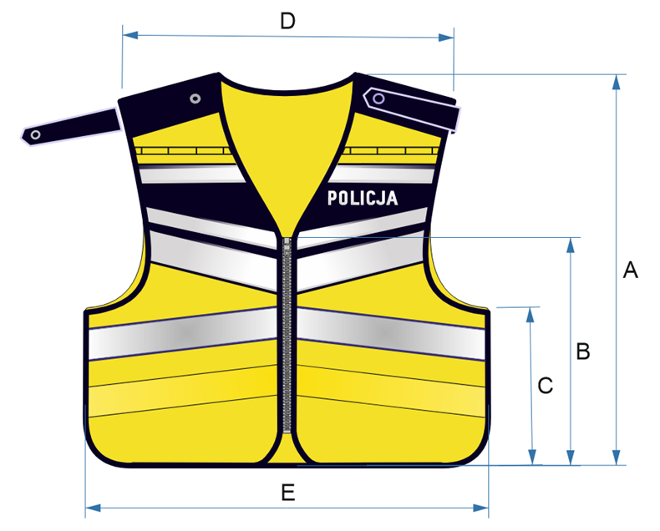

**Rysunek 5.** Wymiary kamizelki odblaskowej, przód

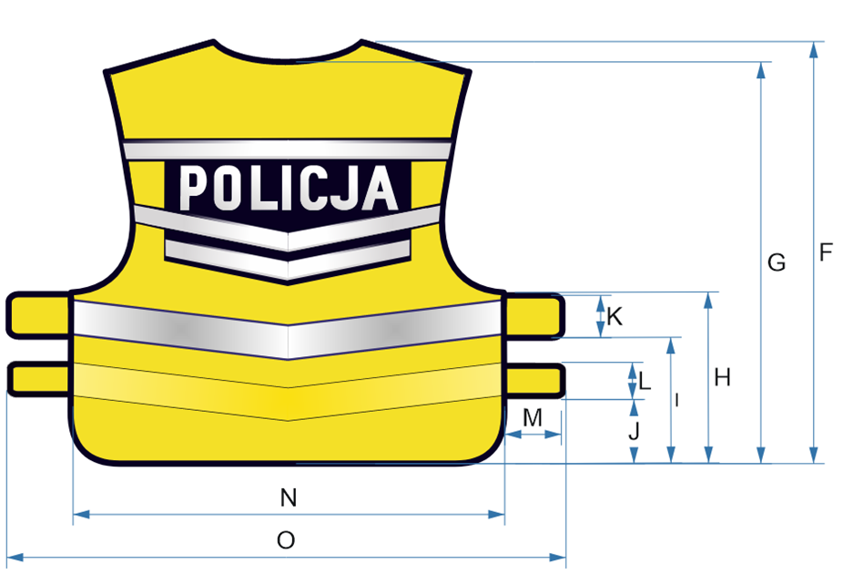

**Rysunek 6.** Wymiary kamizelki odblaskowej, tył

**Tabela 6.** Wymiary kamizelki

|  |  |  |  |  |
| --- | --- | --- | --- | --- |
| **Lp.** | Wyszczególnienie | Oznaczenie | Wymiar [mm] | Tolerancja ± [mm] |
| **1.** | Długość przodu mierzona od najwyższego punktu do dołu kamizelki | A | 570 | 5 |
| **2.** | Długość przodu mierzona od góry suwaka do dołu kamizelki | B | 365 | 5 |
| **3.** | Wysokość boku kamizelki | C | 240 | 5 |
| **4.** | Szerokość kamizelki na linii ramion | D | 490 | 5 |
| **5.** | Szerokość przodu mierzona w najszerszym miejscu kamizelki | E | 605 | 5 |
| **6.** | Długość tyłu mierzona od najwyższego punktu do dołu kamizelki | F | 570 | 5 |
| **7.** | Długość tyłu mierzona od podkroju szyi do dołu kamizelki | G | 550 | 5 |
| **8.** | Wysokość boku tyłu kamizelki | H | 240 | 5 |
| **9.** | Odległość wszycia dolnej krawędzi patki górnej od dołu kamizelki | I | 180 | 2 |
| **10.** | Odległość wszycia dolnej krawędzi patki od dołu kamizelki | J | 80 | 1 |
| **11.** | Wysokość patki bocznej górnej | K | 67 | 1 |
| **12.** | Wysokość patki bocznej dolnej | L | 55 | 1 |
| **13.** | Długość patki bocznej górnej lub dolnej | M | 85 | 1 |
| **14.** | Szerokość tyłu mierzona w najszerszym miejscu | N | 600 | 5 |
| **15** | Szerokość tyłu przy rozłożonych patkach bocznych | O | 770 | 5 |

Odległości między poszczególnymi elementami odblaskowymi i ich kąty nachylenia przedstawiono na kratownicy (Rysunek 7, 8). Na Rysunku 9 podano, liczbę kratek kratownicy, co stanowi miarę 100 mm.

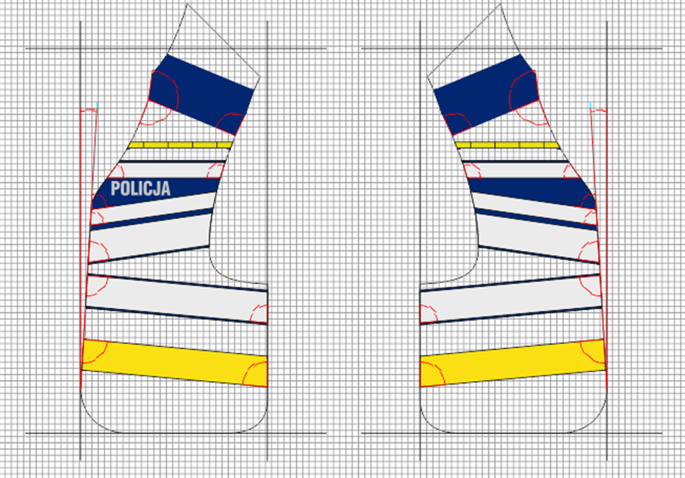

**Rysunek 7.** Graficzne przedstawienie odległości naszycia elementów odblaskowych i ich kąty nachylenia w przodzie kamizelki odblaskowej

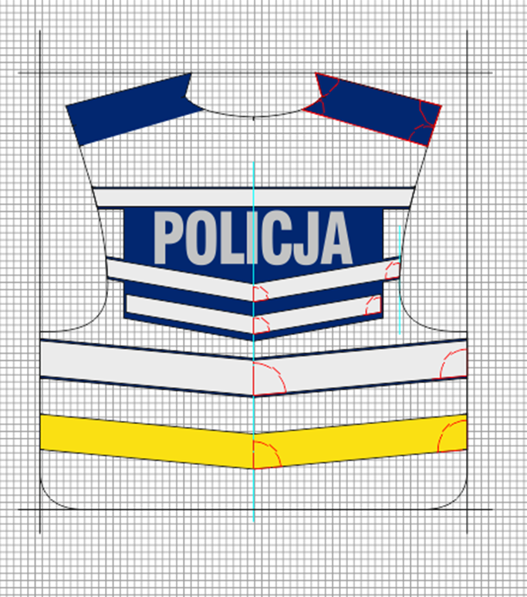

**Rysunek 8.** Graficzne przedstawienie odległości naszycia elementów odblaskowych i ich kąty nachylenia w przodzie kamizelki odblaskowej



**Rysunek 9**. Miara kratownicy rysunku

Napis **„POLICJA” –** zgodny z Rozporządzeniem Ministra Spraw Wewnętrznych i Administracji w sprawie umundurowania funkcjonariuszy Policji.

C

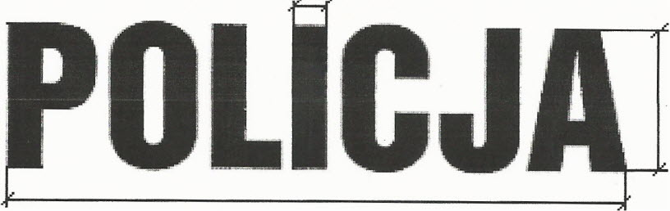

B

A

**Rysunek 10.** Napis „POLICJA” – wymiary

**Tabela 10.** Wymiary napisu „POLICJA”

|  |  |  |  |
| --- | --- | --- | --- |
| **Charakterystyka wymiaru** | **Oznaczenie**  **na rysunku** | **Napis odblaskowy na plecach [mm]** | **Napisu odblaskowy na klatce piersiowej [mm]** |
| Wysokość liter | A | 74 ± 2 | 23 ± 1 |
| Szerokość napisu | B | 280 ± 3 | 95 ± 2 |
| Grubość liter | C | 1. ± l | 5,0 ± 0,5 |

# CECHOWANIE, PAKOWANIE, PRZECHOWYWANIE I TRANSPORT

## Cechowanie

Wyroby powinny posiadać wszywki i etykiety, opakowanie zbiorcze powinno posiadać etykietę. Informacje i znaki zawarte na wszywkach i etykietach muszą być w języku polskim, trwałe   
i czytelne. Oznakowanie na wszywce informacyjnej powinno być czytelne przez cały okres użytkowania wyrobu.

Na wszywkach i etykietach nie dopuszcza się skreśleń i poprawek.

Wszywka rozmiarowa i informacyjna wyrobu, zamocowana na wewnętrznej stronie w połowie podkroju szyi z tyłu. Zawierająca co najmniej: nazwę (znak firmowy) producenta, nazwę wyrobu, rozmiar, skład surowcowy, miesiąc i rok produkcji wyrobu, nr partii produkcyjnej, oznaczenie stopnia jakości (słownie), znak kontroli jakości i oznaczenie sposobu konserwacji (zgodne z normą PN-EN ISO 3758:2012), obejmujący układ znaków:

**

**Rysunek 11.** Przykładowy sposób oznaczenia sposobu konserwacji

Wszywka informacyjna powinna zawierać następującą uwagę:

WYRÓB NIE JEST ODZIEŻĄ OCHRONNĄ I NIE ZAPEWNIA BEZPIECZEŃSTWA   
W ROZUMIENIU DYREKTYWY.

**Etykieta jednostkowa** zamocowana za pomocą sztyftu plastikowego do wyrobu lub naklejona na opakowanie jednostkowe, zawierająca co najmniej następujące dane:

* nazwę (znak firmowy), adres producenta,
* nazwę wyrobu,
* wielkość wyrobu,
* skład surowcowy,
* znak stopnia jakości (słownie),
* znak kontroli jakości,
* miesiąc i rok produkcji wyrobu, nr partii produkcyjnej,
* oznaczenie sposobu konserwacji,
* okres gwarancji i przechowywania (ustalony w umowie).

**Etykieta na opakowanie zbiorcze** zawierająca co najmniej następujące dane:

* nazwę (znak firmowy) i adres producenta,
* nazwę wyrobu,
* liczbę sztuk zawartych w opakowaniu i wielkość wyrobów (z wyszczególnieniem liczby sztuk w poszczególnych wielkościach),
* miesiąc i rok produkcji wyrobu, nr partii produkcyjnej,
* okres gwarancji i przechowywania (ustalony w umowie).

# Pakowanie

Pakowanie powinno zabezpieczyć wyrób przed obniżeniem jego jakości w czasie przechowywania oraz transportu. Kamizelkę zapiąć na zamek błyskawiczny. Części boczne kamizelki przewinąć do tyłu, wzdłuż kamizelki. Kamizelkę złożyć na połowę poprzecznie do tyłu. Kamizelka należy zapakować w worek foliowy wraz z instrukcją użytkowania. Instrukcja użytkowania odzieży ostrzegawczej może zawierać, m.in. przeciwwskazania w użytkowaniu odzieży, przepis konserwacji oraz dopuszczalną liczbę cykli prania wodnego, po której nie nastąpi obniżenie poziomu parametrów użytkowych kamizelki (minimum 50 cykli prania wodnego). Etykietę jednostkową umieścić w taki sposób, aby była czytelna po spakowaniu wyrobu. Worek foliowy należy zamknąć, aby zabezpieczyć wyrób przed wysunięciem. Wyroby powinny być pakowe w pudełka kartonowe. Dopuszcza się zapakowanie do kartonu kamizelek w różnych rozmiarach z podaniem na etykiecie zbiorczej ilości wyrobów w poszczególnych rozmiarach. Pudełka kartonowe należy zakleić taśmą wzdłuż wszystkich łączeń. Na krótszym boku pudełka kartonowego należy nakleić etykietę na opakowanie zbiorcze.

# Przechowywanie

Wyroby należy przechowywać w pudełkach kartonowych, w pomieszczeniach suchych, wolnych od pleśni, przewiewnych, nienasłonecznionych, pozbawionych obcych zapachów, w warunkach zabezpieczających je przed zamoczeniem, poplamieniem, zabrudzeniem oraz uszkodzeniami mechanicznymi i chemicznymi.

# Transport

Wyroby należy zapakować w taki sposób, aby można je było transportować powszechnie dostępnymi środkami komunikacji. Załadowanie, przewóz i wyładowanie powinny odbywać się w warunkach zabezpieczających wyrób i opakowanie zbiorcze przed zamoczeniem, zabrudzeniem, uszkodzeniami mechanicznymi i chemicznymi.

# GWARANCJA

Okres i warunki gwarancji udzielonej przez Wykonawcę na wyrób określa umowa.

# DOKUMENTY POTWIERDZAJĄCE SPEŁNIENIE WYMAGAŃ SPECYFIKACJI TECHNICZNEJ

Wymagane dokumenty potwierdzające spełnienie wymagań niniejszej Specyfikacji Technicznej:

* poświadczenia jakościowe producentów dla każdej nowej dostawy materiałów i dodatków podanych w Tabeli 2.
* aktualne wyniki badań, wykonane przez akredytowaną jednostkę badawczą dla każdej nowej dostawy materiałów podstawowych i dodatków, potwierdzających wymagania (charakterystyki) zawarte   
  w punkcie 6.1.3 Tabelach 3 i 4 lub deklaracja producenta,
* wynikami badań wykonane w laboratorium akredytowanym potwierdzającymi bezpieczeństwo   
  i ekologię wyrobów (zawarte w Tabeli 5), dla każdej nowej dostawy surowców ujętych w Tabeli 2 Lp. 1 i 2 lub deklaracja producenta,
* wyniki badań, certyfikaty lub deklaracja producenta potwierdzające bezpieczeństwo i ekologię wyrobów (zawarte w Tabeli 5), dla każdej nowej dostawy surowców ujętych w Tabeli 2 Lp. 3 ÷ 6,
* deklaracje Wykonawcy dotyczące przeprowadzonej klasyfikacji jakości i pozytywnej kontroli końcowej wyrobów,
* gwarancje Wykonawcy.

|  |
| --- |
| **UWAGA! Właścicielem Dokumentacji Technicznej jest Komenda Główna Policji.**  **Kopiowanie Dokumentacji Technicznej w całości lub w części, bez zgody właściciela jest zabronione** |

# ARKUSZ EWIDENCJI WPROWADZONYCH ZMIAN

|  |  |  |  |  |
| --- | --- | --- | --- | --- |
| Lp. | Data | Zmiana dotyczy  (numer strony i ewentualna treść zmiany) | Akceptacja  (podpis) | Uwagi |
|  |  |  |  |  |
|  |  |  |  |  |
|  |  |  |  |  |
|  |  |  |  |  |
|  |  |  |  |  |
|  |  |  |  |  |
|  |  |  |  |  |
|  |  |  |  |  |
|  |  |  |  |  |
|  |  |  |  |  |
|  |  |  |  |  |

# ARKUSZ UZGODNIEŃ

Podpisy członków zespołu opracowujących specyfikację techniczną

1) ……………………………………..

2) ……………………………………..

3) ……………………………………..

4) ……………………………………..

5) ……………………………………..

___________________________________________________________________________

**UZGODNIONO**

……………………………………. ………………………………………….

(akceptacja zgłaszającego zapotrzebowanie (akceptacja kierownika komórki organizacyjnej KGP lub/i użytkownika końcowego)* właściwego w sprawach bezpieczeństwa i higieny

pracy)*

……….………………………………………………….

(akceptacja Pełnomocnika Komendanta Głównego Policji ds. Ochrony Informacji Niejawnych)*

*) w zależności od wymagań określonych dla przedmiotu zamówienia publicznego